Пастушенка Максима Сергійовича КП-93

**Лабораторна робота №1 з предмету «Бази даних»**

*Завдання* роботи полягає у наступному:

1. Розробити модель «сутність-зв’язок» предметної галузі, обраної студентом самостійно, відповідно до пункту «Вимоги до ER-моделі».
2. Перетворити розроблену модель у схему бази даних (таблиці) PostgreSQL.
3. Виконати нормалізацію схеми бази даних до третьої нормальної форми (3НФ).
4. Ознайомитись із інструментарієм PostgreSQL та pgAdmin 4 та внести декілька рядків даних у кожну з таблиць засобами pgAdmin 4.

**Завдання 1**

Сутність користувач, користувачі мають доступ до папок з повідомленнями

Сутність папка, папки містять у собі повідомлення

Сутність повідомлення, містить тему та відноситься до деякої папки.

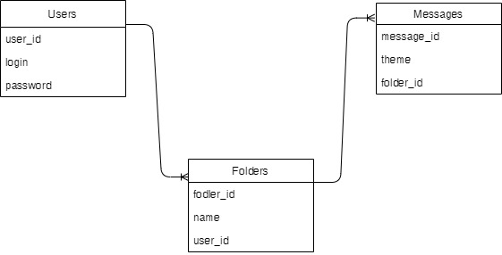

Нотація “Crow’s feet”

**Завдання 2**

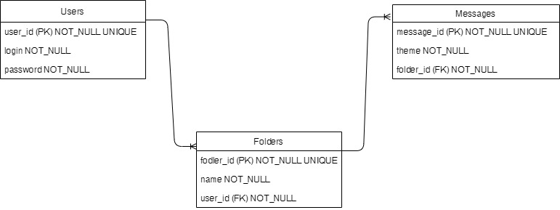

Сутності були перетворені у таблиці. Так як зв’язків N:M немає, то додаткові таблиці не потрібні.

**Завдання 3**

Схема бази даних відповідає 1 нормальній формі, так як кожне поле містить одне значення.

2 нормальній формі, так як кожна таблиця має id, і інші поля таблиць ніяк від нього не залежать.

3 нормальній формі, так як всі дані, які можуть мати різні таблиці винесені в окремі таблиці.

**Завдання 4**

